有人預約時 Offision 會寄出的電郵
一次預約會向兩批不同的人寄出兩封不同的電郵，而隨之而來的日曆邀請通常並不是 一個可以點開的檔案 — 這正是它被當成「沒有附加」的原因。
2026-08-25 · https://offision.com/help/zh-hant/booking/what-offision-emails-when-someone-books/
一次預約會寄出兩封電郵。預約的人收到確認，被邀請的人收到邀請。兩者內容不同，
而且其中一封是寄給早已知道這場會議的人。
電郵 | 寄給誰 | 何時寄出
預約已建立 | 主辦人 | 完成預約時
預約已確認 | 主辦人 | 預約需要批核的資源時，改為寄這封而不是 預約已建立
會議邀請 | 每位與會者 | 被邀請時
預約內容更新 | 主辦人 | 預約有任何改動時
會議資訊更新 | 每位與會者 | 他們的那場會議有改動時
預約已刪除 | 主辦人 | 預約被取消時
會議取消 | 每位與會者 | 預約被取消，或他們被移出預約時

編輯時並非所有與會者都收到同一封信：後來才加入的人收到 會議邀請 而不是
會議資訊更新，被移走的人則收到 會議取消。

邀請通常不是一個檔案
這一段是查詢的源頭，所以要說得準確。日曆邀請一定會隨這些電郵一起送出，但它是否
以「看得見」的形式抵達，取決於貴機構的 Offision 用哪種方式寄信 — 在 電郵相關
設定 中選擇：
- 使用 自己的 SMTP 伺服器 寄出時，邀請直接內建在郵件本身。Outlook 與大多數
郵件程式會讀出它，並以 接受 和 拒絕 顯示成一場會議。沒有附件那一列，
也沒有東西可以點。
- 使用 Offision 的地址寄出，或透過 Microsoft 365、Exchange 連接寄出時，則會有一個
名為 offision.ics 的檔案跟郵件一起抵達。
兩者送的是同一場會議。一封沒有附件的預約電郵，幾乎不會是一封沒有邀請的電郵 —
它是上面第一種情況，而且運作正常。
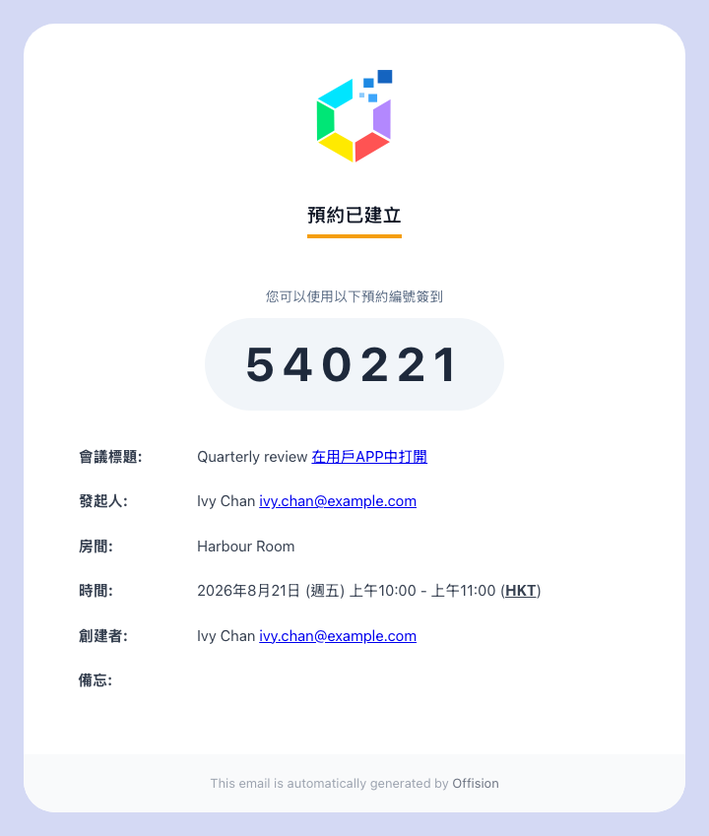
主辦人收到的確認電郵。邀請隨信送出，是否看得見檔案視乎寄件方式。

會議室一定附帶，辦公桌與設備則要問過
會議室的預約一定附帶邀請。辦公桌、設備或車位則只在其預約規則允許時才附帶 —
開關是 預約辦公桌或設備時在電子郵件中附加 .ics 數據，除非有人關掉，否則它是
開著的。完全沒有掛上規則的資源，會當作開著處理。
它之所以存在，是因為一個月的辦公桌預約若全部變成日曆行程，會把那一週其他所有事
都埋掉；而且辦公桌根本沒有需要通知的與會者。

一個資源就能讓整筆預約靜音
停用預約電郵通知 是按預約中的每個資源一起判斷的，不只看你心裡想的那一個。
同時預約一間會議室和一部投影機時，只要投影機那條規則開了這個設定，主辦人和每位
與會者就什麼都收不到 — 沒有確認、沒有邀請、也沒有取消通知。會議室自己的規則
無法推翻它。
當只有部分預約收不到信時，這是第一個要查的地方。開關的位置在
選擇要寄出哪些預約電郵。

重新取得邀請
沒有人需要把郵件留著。在應用程式中開啟該筆預約，點 ⋯ 選單並選
下載 ICS，邀請就會以檔案下載下來，再用你慣用的日曆開啟即可。預約管理員在
管理日曆上也有同一個項目。
接受邀請並不會產生預約:
邀請只是一筆已經存在的預約的副本。接受它會把會議放進個人日曆；拒絕它不會釋放
會議室，刪除它也不會取消任何東西。預約只能在 Offision 裡取消。

這裡不負責的事
- 文字內容。 主旨與內文是整個網站設定一次的 — 見
更改 Offision 電郵的文字。
- 由誰寄出。 寄件地址，以及上面提到的附件行為，由
用自己的地址寄出電郵 決定。
- 提醒郵件。 預約開始前、或即將被釋放時寄出的信，是預約設定頁上另一組開關，
不在任何規則裡。
- 預報郵件。 給管理層的定期摘要是獨立的訂閱 — 見
定期把即將到來的預約寄給管理層。
- 連接會議室自己的邀請。 若預約是透過 Microsoft 365 或 Google 建立，該日曆會
按自己的規則寄出自己的邀請；上面這些電郵是額外的，不是取而代之。

